xxx

Od: xxx
Odesláno: čtvrtek 27. července 2023 10:32
Komu: xxx
Kopie: xxx
Předmět: RE: Urgence podpisu objednávek
Přílohy: 3610004506-SGN.pdf; 3610004501-SGN.pdf; 3410003046-SGN.pdf; 3410003045-
SGN.pdf

Dobrý den,
Omlouvám se za opoždění potvrzení objednávek. Termín dodání je první polovina Listopadu 2023.

S pozdravem

xxx
xxx

TTC MARCONI s. r. o.
Třebohostická 987/5, 100 00 Praha 10
Xxx,xxx
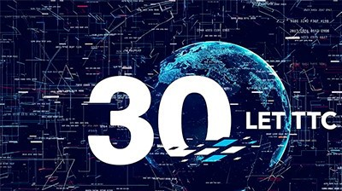
xxx

xxx
From: xxx
Sent: Wednesday, July 19, 2023 11:59 AM
To: xxx
Cc: xxx
Subject: Urgence podpisu objednávek Dobrý den, pane xxx
Je, prosím, nějaký problém s přiloženými objednávkami, i přes urgenci je stále nemáme od Vás zpět potvrzené …

Dovoluji si upozornit, že dle smlouvy 2020/167 NAKIT jste povinni potvrdit objednávku ve lhůtě pěti pracovních dnů od jejího doručení (to bylo již 8.6.2023).
Na uveřejnění v Rejstříku smluv MV máme ze zákona 30 dní, což jsme již překročili …

Prosím Vás o zaslání potvrzených objednávek, nebo uvedení nesrovnalostí, které v nich potřebujete opravit. Děkuji a přeji hezký den.

xxx

Obsah této zprávy má výlučně komunikační charakter. Nepředstavuje návrh na uzavření smlouvy či na její změnu ani přijetí případného návrhu. Upozorňujeme, že uzavření smlouvy, stejně jako závazné přijetí návrhu na uzavření, změnu nebo zrušení smlouvy, podléhá vícestupňovému schvalování. Tento e-mail a k němu připojené dokumenty mohou být důvěrné a jsou určeny pouze jeho adresátům. Nejste-li adresátem, informujte nás, a obsah i s přílohami a kopiemi vymažte ze svého systému, jelikož užití je přísně zakázáno.

The content of this message is intended for communication purposes only. It does neither represent any contract proposal, nor its amendment or acceptance of any potential contract proposal. We call your attention to the fact that the conclusion of a contract as well as the binding acceptance of a proposal for a contract conclusion, amendment or cancellation is subject to a multi-level approval. This electronic message including attached files thereto are intended solely for the named addressees and may be legally privileged or confidential. If you have received this electronic mail message in error, please advise us and delete it, including all copies and enclosures transmitted therewith, out of your system immediately. If you are not the intended addressee, the use of this electronic mail message is prohibited.

xxx

